**诗意体育|诗意龙娃乐运动，活力绽放促成长**

—— ——第十四届“诗意”体育节活动纪实

录入者： 万一琴   文章来源： 原创   点击数： 126   发布时间： 2021-05-27

2021

年5月27日，是龙娃们美好快乐的一天，也是龙娃们的又一次体育盛会。一大早，龙小校园里就热闹非凡，到处洋溢着欢乐的气氛，孩子们个个欢欣雀跃，因为今天，盼望已久的第十四届“诗意”体育节终于到来啦！[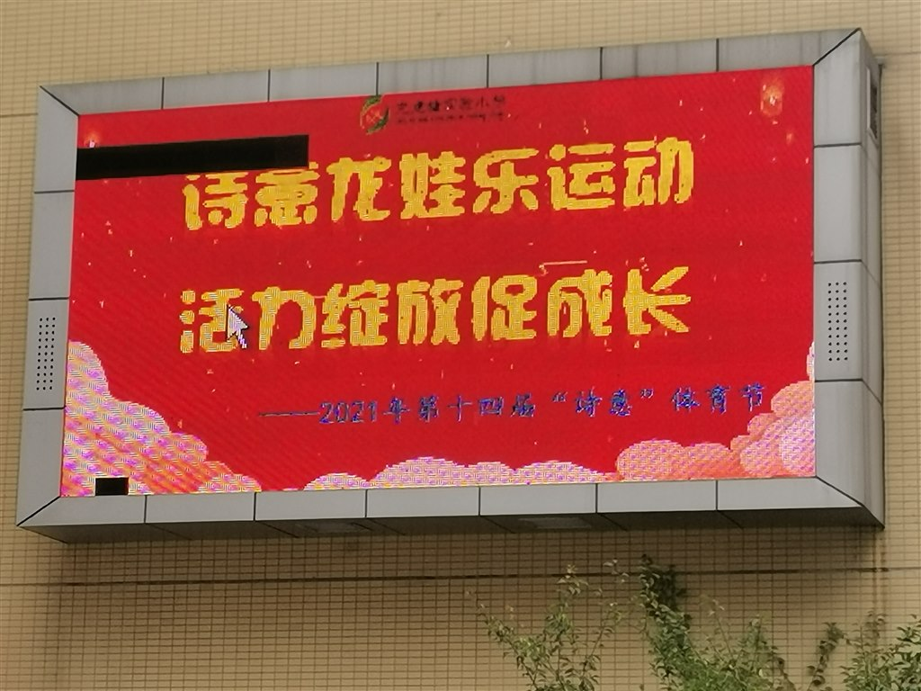](http://oss.bestcloud.cn/upload/20210527/a9d8ca93affd46d8a37a726f922217f2.jpg)

　　集体项目齐协作，诗意盎然趣无限

　　体育节的活动项目可丰富了。上午举行的是集体项目比赛，有青蛙过河、沙包投准、甩长绳等传统活动项目，同时又增加了全员参与的迎面接力项目。

　　看，操场的北面一派热闹景象!原来正在举行丢沙包比赛呢!只见这位选手深呼了一口气，拿着沙包比划了几下，缓缓将沙包从手里送出去，沙包形成一个美丽的弧线，稳当当地落在了正中心的桶里。完美!场上爆发出一阵热烈的掌声!

　　跳长绳比赛开始了!同学们把绳子甩得像风车一样飞快地旋转着，中间跳绳的小选手们像一一道道闪电冲向绳子，又像一只只小小飞燕在上下翻飞的长绳间飞进飞出……

　　学校南面的小运动场上更是挤满了人，运动员们正在进行着激烈的接力大比拼。随着一声枪响，第一棒马上像豹子一般冲出起点，第二棒一接到棒，马上如离弦的箭一般飞快地跑了出去。哇，一棒接一棒，你追我赶，好不激烈，全操场的人都随着他们在奔跑，在呐喊!现场的每一个人都沉浸在全员运动会带来的激情与快乐之中。

　　秉承“人人参与，全员共享”的理念，我们实现了变体育运动为健康活动，变竞技运动为娱乐活动，变少数参与为全员参与，让全体学生全面参与到运动会中来，人人都成了运动员!孩子们在运动中健身，在健身中快乐，在快乐中真正体会到了参与、合作、拼搏的实际意义。

[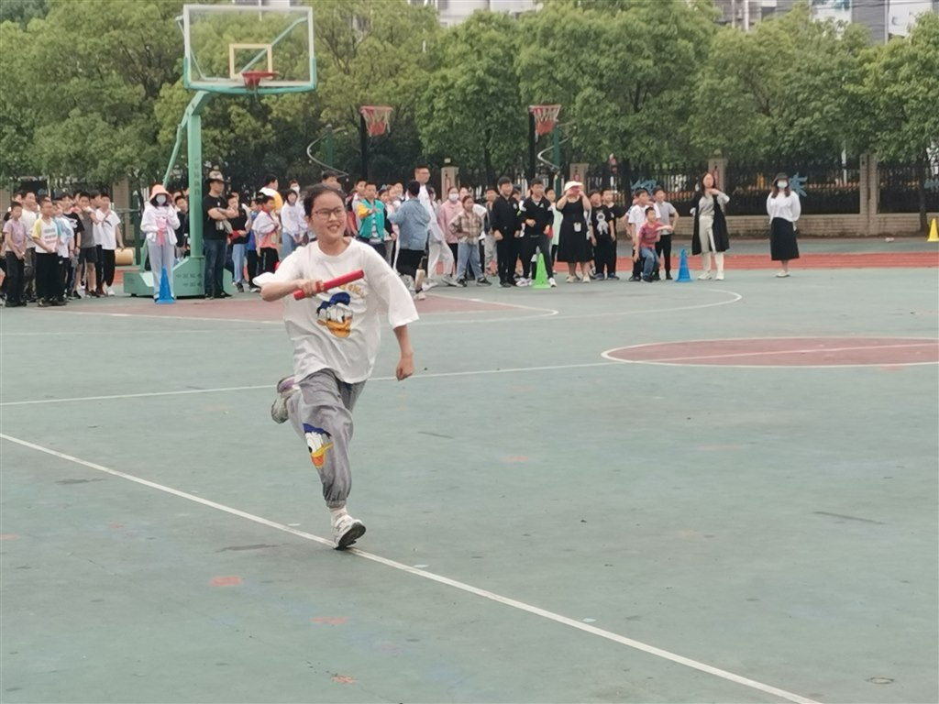](http://oss.bestcloud.cn/upload/20210527/5e67930a4e6b456495c2624df3938e71.jpg)

[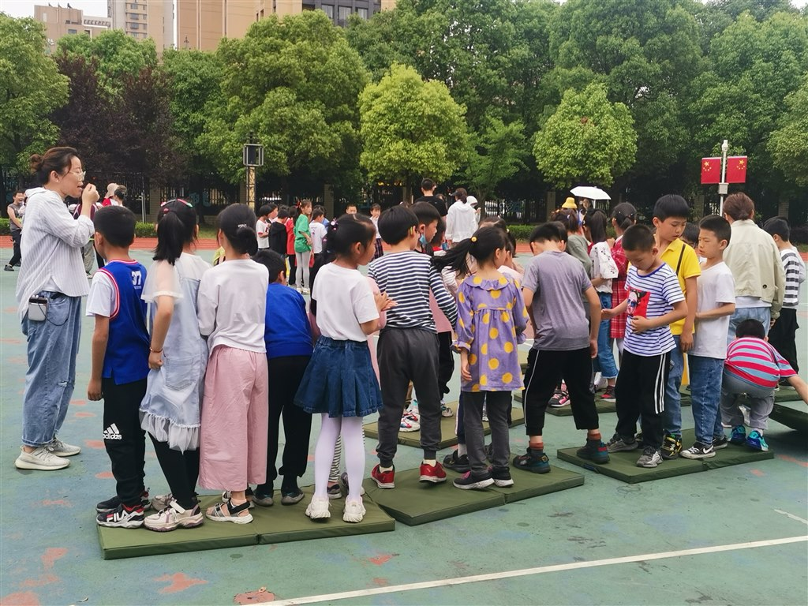](http://oss.bestcloud.cn/upload/20210527/4c540b62fd804e149a1e752e00c3d6b2.jpg)

[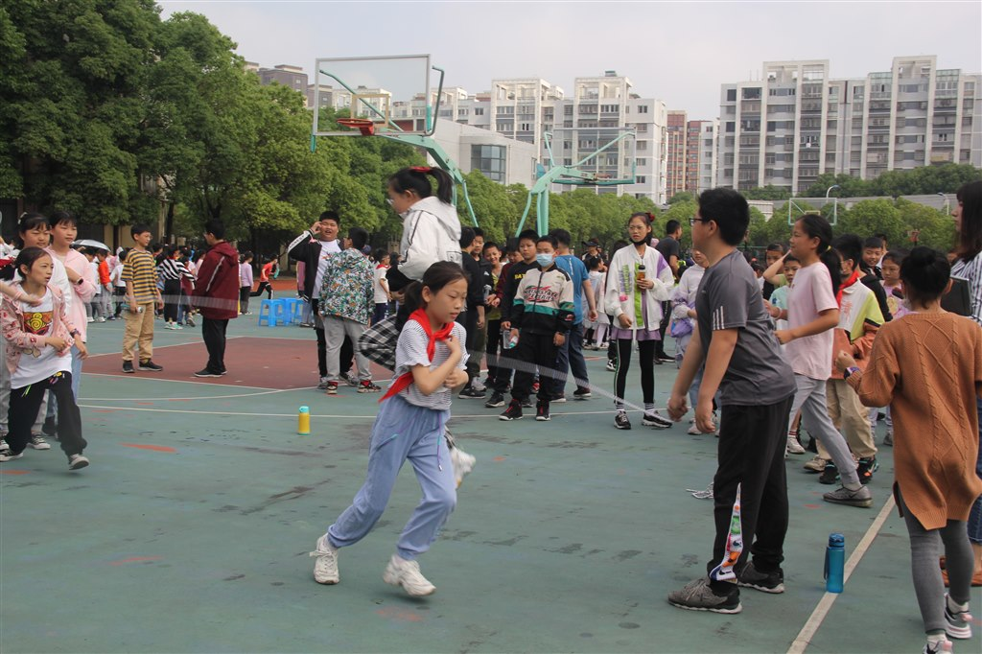](http://oss.bestcloud.cn/upload/20210527/6704292e909c4156ac9a6d7048151a6c.jpg)

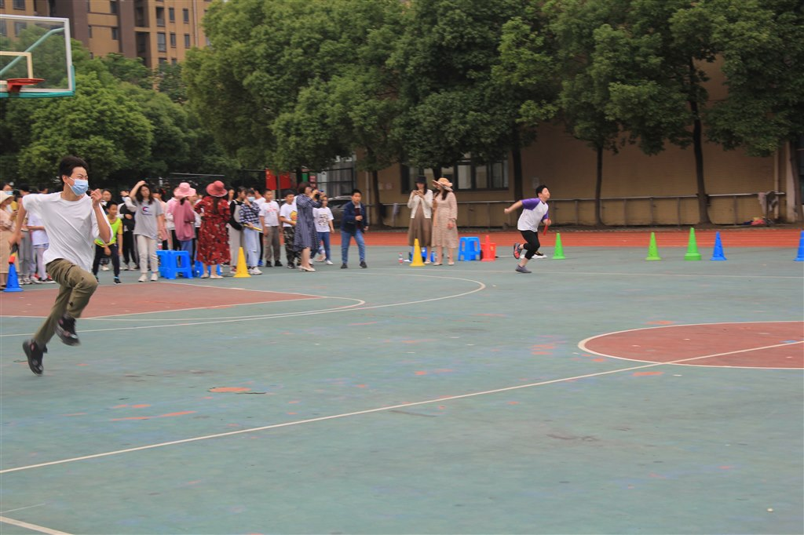

[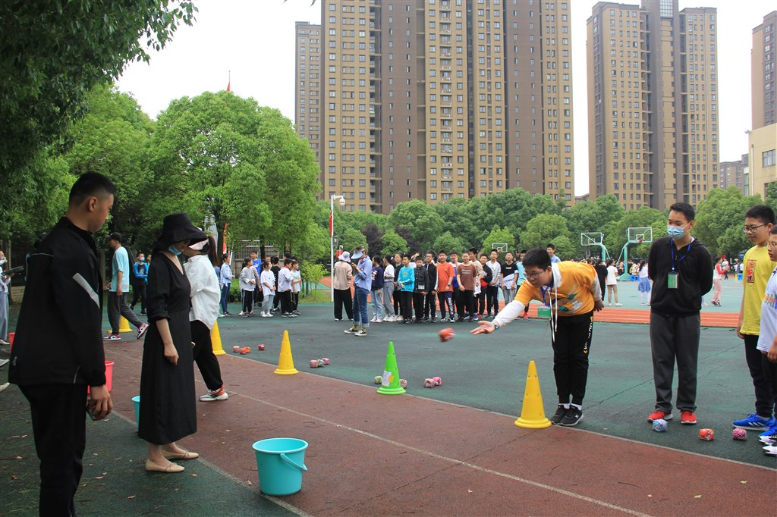](http://oss.bestcloud.cn/upload/20210527/7b05b9a3f906428496ced1eba279838f.jpg)

[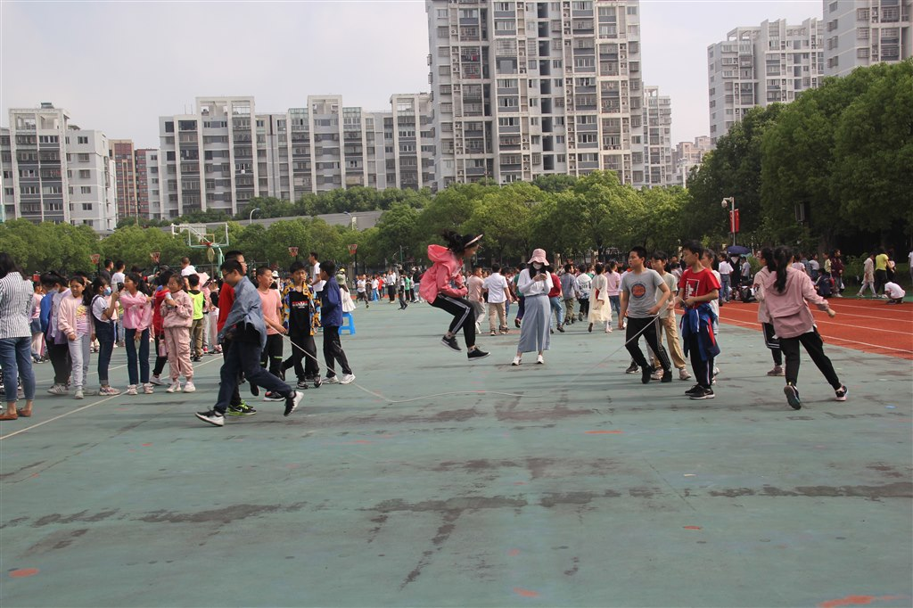](http://oss.bestcloud.cn/upload/20210527/57675f9b3208490d8bb66ebd0ce995f7.jpg)

　　“游园闯关”欢乐多，小小龙娃乐翻天

　　下午1：30，多姿多彩的趣味个人项目比赛开始了，校园成了一片欢乐的海洋。44个室内馆安排了扔飞镖、打弹子、套圈圈、保龄球等趣味项目，13个室外馆则是车轮滚滚、同舟共济、袋鼠跳、滚铁环、打陀螺等趣味项目。孩子们任意选择，根据自己的喜好，在室内馆和室外馆中选择自己喜欢的项目参加比赛，赢得一个项目，就可以在自己的集章卡上盖章，盖章越多，奖品就会得到越多，孩子们比得开心，玩得尽兴，一个个乐翻了天!

[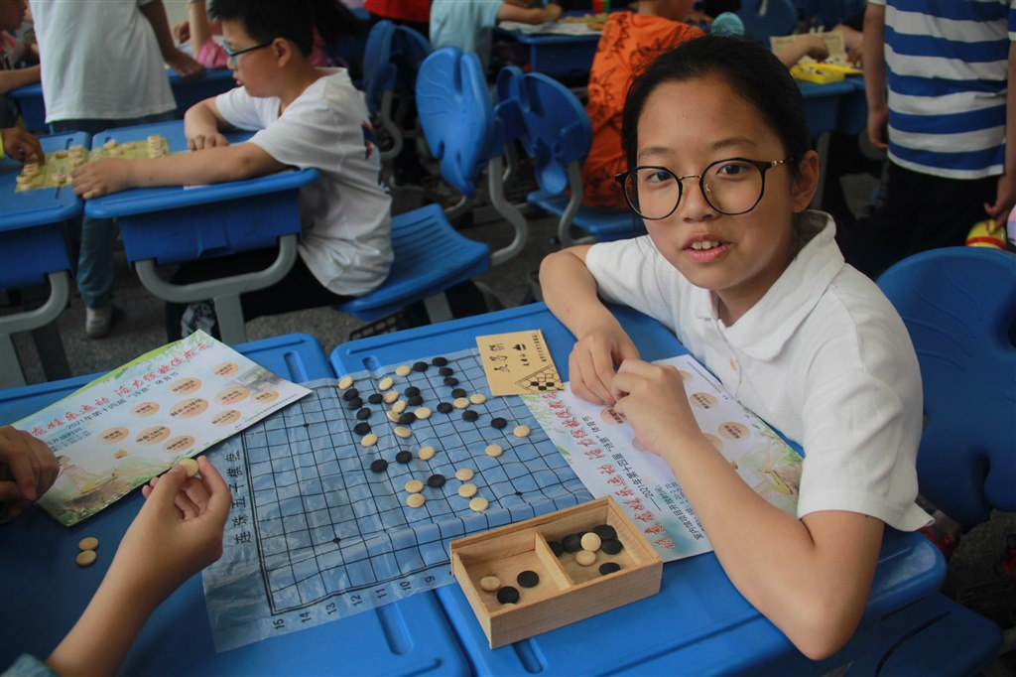](http://oss.bestcloud.cn/upload/20210527/55572ee9277743f592e4839e90e26cc5.jpg)

[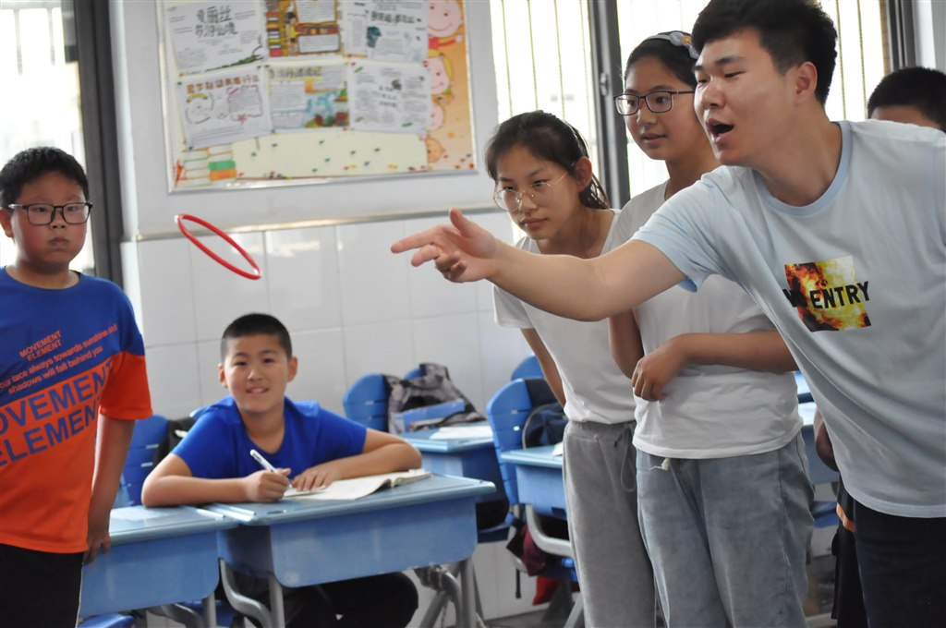](http://oss.bestcloud.cn/upload/20210527/b795e05365d34deca06f5fc091d3a6c6.jpg)

[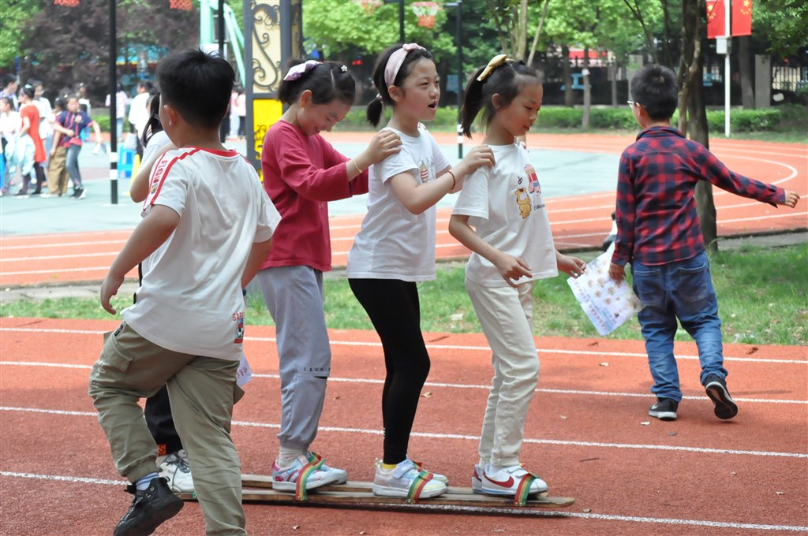](http://oss.bestcloud.cn/upload/20210527/b1aaa6e4c9c444cea86d2f8a2cad5983.jpg)

[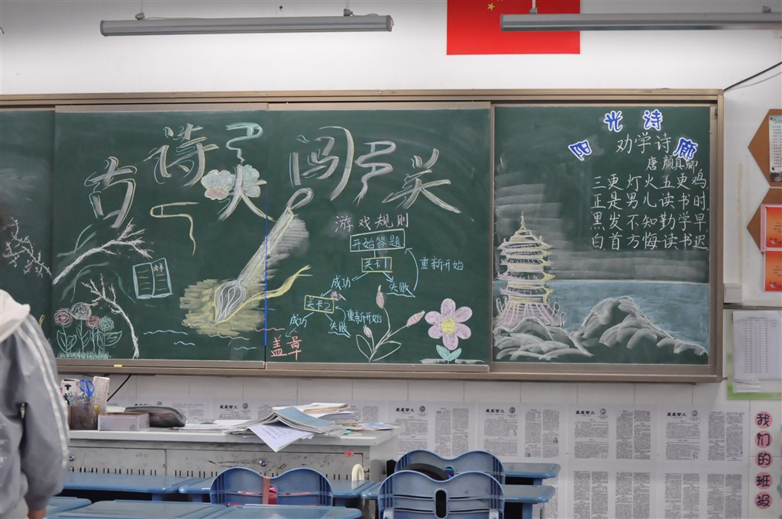](http://oss.bestcloud.cn/upload/20210527/9d401cef5b0544ee877a913d56b01edf.jpg)

[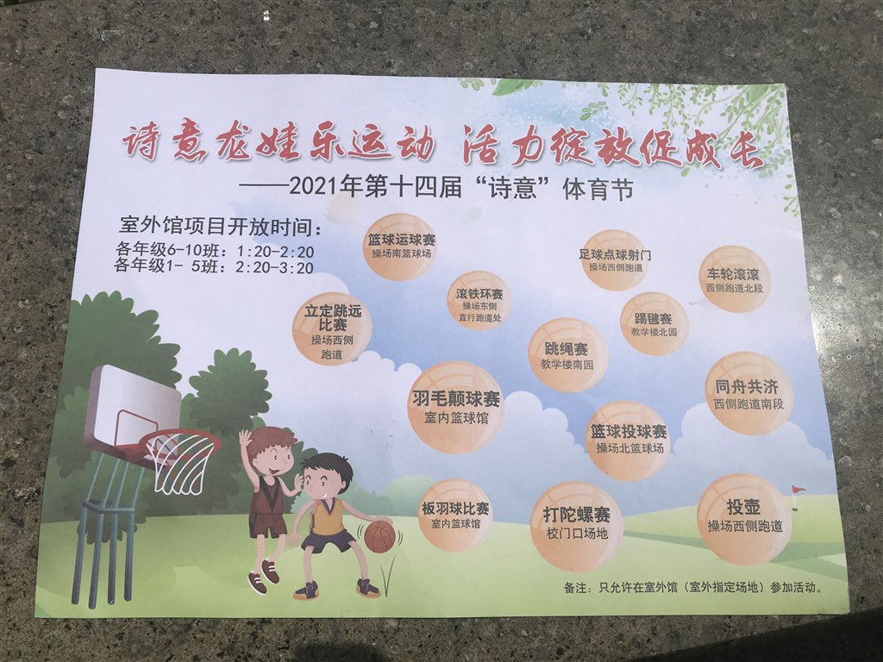](http://oss.bestcloud.cn/upload/20210527/dd480e6ceb8e47fa88af43b81424b9ca.jpg)

[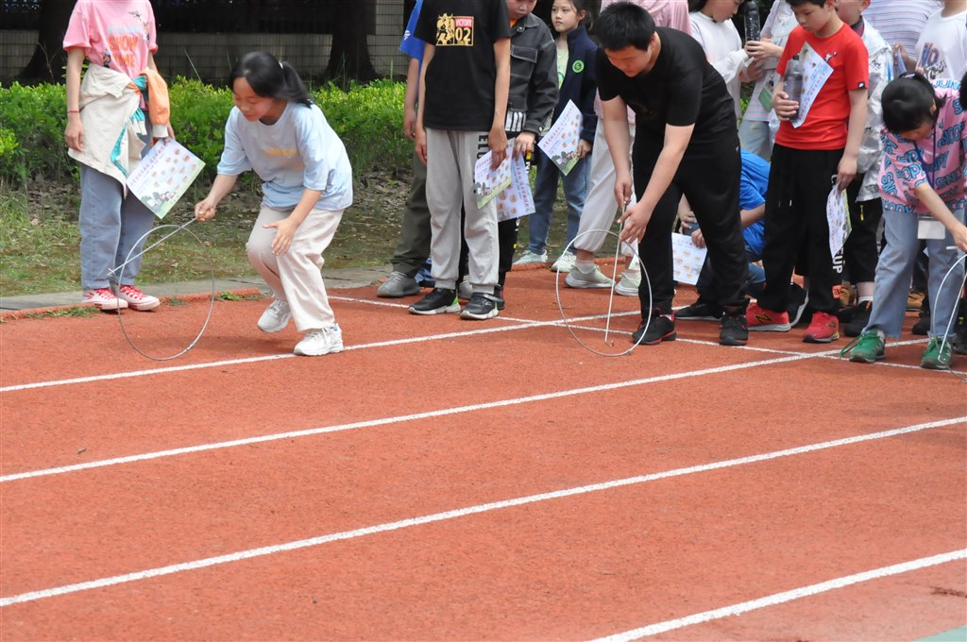](http://oss.bestcloud.cn/upload/20210527/e056bc240a94445e928a0f4fa24d3143.jpg)

[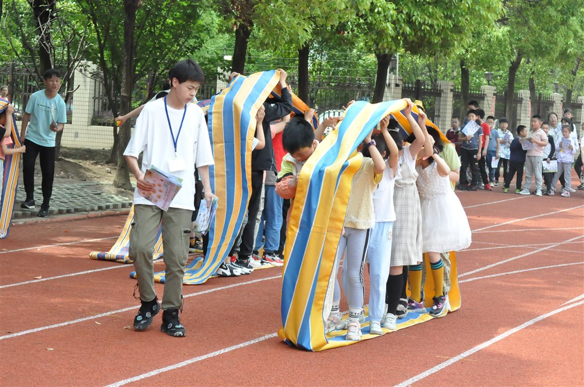](http://oss.bestcloud.cn/upload/20210527/dca1279988224c329af139dbc224d822.jpg)

　　“运动”、“健康”、“快乐”，在运动中获得健康，在竞争中学会合作，在游戏中找到快乐;“阳光”、“文雅”、“灵动”，塑造龙娃诗意形象，用蓬勃的活力和多姿的风采共绘校园无限精彩。创意体验，乐享生活，“诗意”体育节，已经成为了学校“诗意”教育办学特色的一张亮丽名片!

　　撰稿：万一琴;摄影：徐妃;审核：苏波